**HINTERGRUNDARTIKEL**

**Proaktives Risikomanagement bei der Materialbeschaffung in Zeiten einer Pandemie**

Dr. Philipp Ponton, Vizepräsident Globale Beschaffung Aenova Gruppe

Die durch COVID-19 ausgelöste Pandemie hat weltweit große Auswirkungen. Infolgedessen stehen alle Industriezweige vor verschiedenen Herausforderungen.

Als führender Auftragshersteller (CDMO) für zahlreiche pharmazeutische Unternehmen ist die Aenova-Gruppe ein wichtiger Teil der Wertschöpfungskette in der pharmazeutischen Industrie und sieht sich vor allem mit der Frage konfrontiert, die Versorgung der Patienten mit zum Teil lebenswichtigen Medikamenten stets sicherzustellen.

Während der ersten Phase der COVID-19-Pandemie im Frühjahr 2020 wurde vielen Branchen klar, dass die Herausforderungen der Globalisierung und der Verlagerung der Rohstoffproduktion nach Asien jahrelang akzeptiert, wenn nicht gar ignoriert worden waren.

Die besondere Problematik in der pharmazeutischen Industrie besteht darin, dass zum einen die Wirkstoffe nur in Asien verfügbar sind oder - wenn sie in Europa produziert werden - die Zwischenprodukte oft asiatischen Ursprungs sind.

Eine zusätzliche Herausforderung besteht darin, dass auf dem stark regulierten Pharmamarkt viele Dossiers nur eine einzige Rohstoffquelle zulassen, was die Situation weiter verschlimmert.

Um diesen Stresstest für die Lieferkette zu meistern und einen möglichst reibungslosen Ablauf der Lieferungen zu gewährleisten, sind ein proaktives Risikomanagement und eine ständige Kommunikation mit allen Beteiligten, sowohl intern als auch extern, unerlässlich.

**Transparenz schaffen**

Die Schaffung einer transparenten End-to-End-Sicht auf eine komplexe mehrstufige Lieferkette beginnt mit dem ersten Schritt der Identifizierung kritischer Materialien und der Hauptgründe für ihre Kritikalität. Es sollte zwischen direkten und indirekten Materialien unterschieden werden.

Bei den betroffenen indirekten Materialien handelt es sich hauptsächlich um PPA-Artikel (persönliches Schutzzubehör), wie Masken, Handschuhe usw. Hier war während der ersten Welle der Pandemie die Verfügbarkeit aufgrund der explodierenden Nachfrage und der Kosten der wichtigste Faktor.

Direkte Materialien sind alle Rohstoffe wie Wirkstoffe, Hilfsstoffe usw. und Verpackungsmaterialien.

Die Treiber für das Beschaffungsrisiko bei den direkten Materialien sind der Produktionsort sowohl für den Rohstoff als auch für die Vorprodukte (sog. Intermediates), wie hoch das lokale Infektionsgeschehen ist (im aktuellen Pandemiefall der aktuelle Status des COVID-19-Risikogebiets), die Anzahl alternativer Beschaffungsquellen und deren Lage, der Status der Bestände in der Wertschöpfungskette und die Nachfragesituation der Kunden. In diesem Zusammenhang hat Aenova eine **Risikoindexanalyse auf Materialebene** entwickelt**.**

Darüber hinaus müssen die relevanten Zulieferer und Unterauftragnehmer beleuchtet werden: Treiber für das Lieferantenrisiko sind die aktuelle Situation und die Wahrscheinlichkeit einer Werksschließung, die Kapazitätsverfügbarkeit, das Lieferantenrisikomanagement, der Kreditstatus usw. Dies führte zu einer **Risikoindexanalyse auf Lieferantenebene**.

Hinzu kommen die Risikofaktoren, die speziell bei einer Pandemie auftreten: Das sind vor allem Faktoren, die schwer zu beeinflussen sind und sich ständig ändern, wie z.B. Ausfuhrbestimmungen für bestimmte Rohstoffe, Reisebeschränkungen, Grenzschließungen, Verfügbarkeit von Transportmitteln, etc. Daraus ergab sich eine **Risikoindexanalyse auf der Grundlage von Pandemieüberlegungen.**

Im Ergebnis wurden diese drei Risikoindizes kombiniert, daraus ein spezifisches Risikoprofil abgeleitet und in einer risikobasierten Übersicht dargestellt.

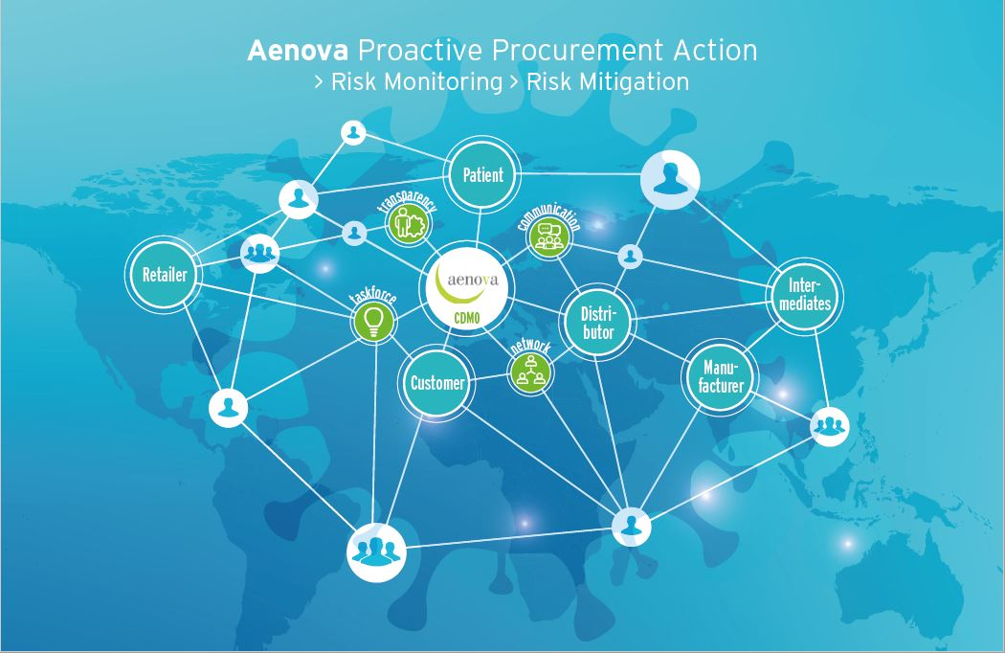

(Aenova_Global_Supply_Chain.jpeg. Grafik Aenova)

**Ableitung und Verfolgung von Maßnahmen und Aufbau von Lieferantennetzwerken**

Auf der Grundlage der Risikoindizes haben wir bei Aenova ein Risiko-Tracking-Tool entwickelt. In diesem Tool werden die Risiken fortlaufend bewertet, die Auswirkungen der Risiken abgeschätzt, Maßnahmen zur Abhilfe definiert und die Kontrolle der einzelnen Risiken bewertet und überwacht.

Dieser Ansatz ermöglicht es, die Probleme und Lösungen während der Pandemie transparent und zeitnah zu visualisieren und zu kommunizieren und schnelle Entscheidungen zu treffen.

Zur Visualisierung des Prozesses wurde eine Ampellogik etabliert, die die Risiken in drei Stufen - rot, gelb und grün - unterteilt.

Grün: Risiko erkannt und Maßnahmen zur Abwendung des Risikos eingeleitet.

Gelb: Das Risiko ist bereits fortgeschritten, aber die Auswirkungen können noch minimiert oder durch Neuplanung verwaltet werden, so dass es keine "geschäftlichen Auswirkungen" gibt.

Rot: Das Risiko ist eingetreten und es müssen Anstrengungen unternommen werden, um den Schaden zu verringern.

Eine wichtige Komponente für die Umsetzung, Kommunikation und Genauigkeit von Informationen ist die digitale Unterstützung durch Systeme und die damit verbundene Schaffung einer "Quelle der Wahrheit".

In dem sich daraus ergebenden Risikoverfolgungsinstrument werden die betroffenen Rohstoffe und Verpackungsmaterialien aufgeführt. Für jedes Risikomaterial werden die oben beschriebenen Informationen wie Spezifikation, Single-Source-Status, mögliche alternative Quellen, erwartete Lieferzeit, betroffene Kunden usw. aufgenommen. Darüber hinaus wird der genaue Sachverhalt des Risikos beschrieben und bewertet und es werden Maßnahmen abgeleitet und umgesetzt.

Aufgrund der hohen Volatilität während der Pandemie werden die Risiken und Maßnahmen täglich verfolgt, um eine unmittelbare Reaktion auf die sich ständig ändernden Situationen zu ermöglichen.

**Gelernte Lektionen**

CDMOs sind von einer großen und komplexen globalen Lieferkette abhängig. Die Pandemie hat deutlich gemacht, wo die Gefahr einer Unterbrechung der Lieferketten größer ist. Unsere "Lessons Learned" lassen sich in externe, branchenspezifische und interne Lerneffekte unterteilen.

Bei den externen Lerneffekten steht die offensichtliche Abhängigkeit von Rohstoffquellen, insbesondere in Asien, im Vordergrund. Hier muss die politische und strategische Entscheidung getroffen werden, dass die Produktion von lebenswichtigen Rohstoffen wieder in Europa stattfindet. Ein weiterer wichtiger Punkt ist der hohe Anteil an Single-Source-Lieferanten in einem stark regulierten Umfeld. Hier ist die Identifizierung und Zulassung von alternativen Ressourcen von grundlegender Bedeutung.

Intern werden die gewonnenen Erkenntnisse und Ad-hoc-Maßnahmen nun in nachhaltige Prozesse umgewandelt und in das interne Geschäftskontinuitätsprogramm des Unternehmens integriert.

Ein weiterer Schritt zur schnelleren Lösungsfindung war es, Routinen hinter sich zu lassen und agil und ganzheitlich, auch über Unternehmensgrenzen hinweg, effektiv zusammenzuarbeiten.

Innovation und Digitalisierung - einschließlich des Einsatzes von künstlicher Intelligenz -, Wissensmanagement sowie die integrierte Planung und Vernetzung der gesamten Wertschöpfungskette spielen eine entscheidende Rolle für die Zukunft und die kontinuierliche Verbesserung.

Das Ergebnis ist ein Frühwarnsystem mit immer mehr Echtzeitdaten, die in die Prozesse einfließen können, um so schnell wie möglich auf Schwankungen des Pandemiestatus zu reagieren, bevor die Situation problematisch wird.

Als letzter übergreifender Punkt wurde die Bedeutung gut etablierter Lieferantenpartnerschaften und -netze deutlich. Es ist entscheidend, auch in Zukunft in vertrauenswürdige Lieferantenbeziehungen zu investieren und strategische Lieferanten zu identifizieren, aufzubauen und zu entwickeln. Aenova hat dies erfolgreich getan.

Abschließend bleibt festzuhalten, dass die Corona-Krise viele Missstände aufgezeigt hat, die es nun ganzheitlich, systematisch und nachhaltig zu beheben gilt, um für zukünftige Stressfälle in der Lieferkette noch besser gerüstet zu sein. Denn die Versorgung der Patienten mit zum Teil lebenswichtigen Arzneimitteln steht nach wie vor im Vordergrund. (November 2020)

**Über die Aenova Group**

Die Aenova Group ist ein weltweit führender Auftragshersteller und Entwicklungsdienstleister für die Pharma- und Gesundheitsindustrie. Als One-stop Shop entwickelt, produziert und verpackt Aenova alle gängigen Darreichungsformen, Produktgruppen und Wirkstoffklassen von Arzneimitteln und Nahrungsergänzungsmitteln für Human- und Tiergesundheit: fest, halbfest und flüssig, steril und nicht-steril, hoch- und niedrigdosiert, OEB 1-5. Mit rund 4.300 Mitarbeitern an 16 Standorten in Europa und den USA erwirtschaftet Aenova einen Jahresumsatz von rund 750 Mio Euro. [www.aenova-group.com](http://www.aenova-group.com)

**Pressekontakt:**

Dr. Susanne Knabe

Head of Corporate Communication & PR

Aenova Holding GmbH

Berger Straße 8-10

D-82319 Starnberg

Mobil: +49 170 22 368 42

E-Mail: [susanne.knabe@aenova-group.com](mailto:susanne.knabe@aenova-group.com)